**Звіт до лабораторної роботи №7**

***Мета роботи:*** вивчення роботи з текстом та символьними рядками.

**Завдання 1**

Написати програму, яка перекодовує текст з набором символів Windows cp1252 у набір UTF-8.

*Код*:

*C:\Users\Nemo\Desktop\Screenshot_7.png*

***Вивід інтерпретатора***:

***C:\Users\Nemo\Desktop\Скріни для лаб\скріни для лаби 7\Screenshot_1.png***

**Завдання 2**

Написати програму, яка перетворю символьний рядок “Привіт учасникам олімпіади!” з типом символів str у послідовність байтів типу bytearray. У цій послідовності збільшити значення байтів на 1 і записати назад у символьний рядок. Значення символьного рядка до і після зміни вивести на екран.

*Код*:

C:\Users\Nemo\Desktop\Screenshot_8.png

***Вивід інтерпретатора***:

C:\Users\Nemo\Desktop\Скріни для лаб\скріни для лаби 7\Screenshot_2.png

**Завдання 3**

Написати програму яка використовує модуль re і шаблони для пошуку у тексті адреси електронної пошти user@pu.if.ua і номерів телефонів +380 dd ddd dddd(d – будь-яка десяткова цифра) і виводить результат на екран.

*Код*:

*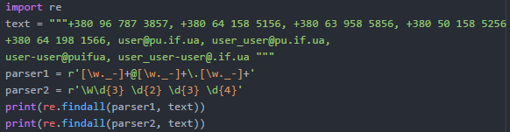*

***Вивід інтерпретатора***:

C:\Users\Nemo\Desktop\Скріни для лаб\скріни для лаби 7\Screenshot_3.png

**Завдання 4**

Написати програму з використанням шаблонів, яка змінує дати в європейському форматі на звичайний формат, наприклад, 10/05/25 на 10 травня 2025 року.

*Код*:

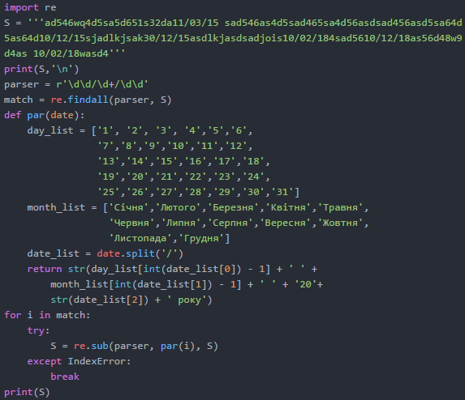

***Вивід інтерпретатора***:

